Relatórios de produtos com estoque negativo

O objetivo deste relatório e gerar um arquivo que trará todos os produtos com estoque negativo, ou seja, abaixo de zero.

1°) Acessar a rotina:

Administracao de materiais / gestao de Estoque / Gerenciamento filial / Ficha financeira / Relatorio / relacao do Estoque
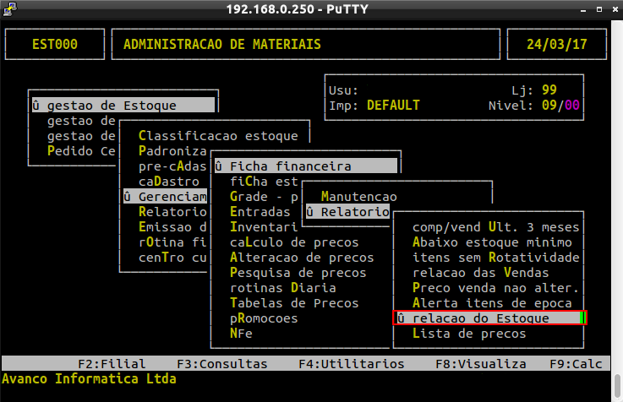

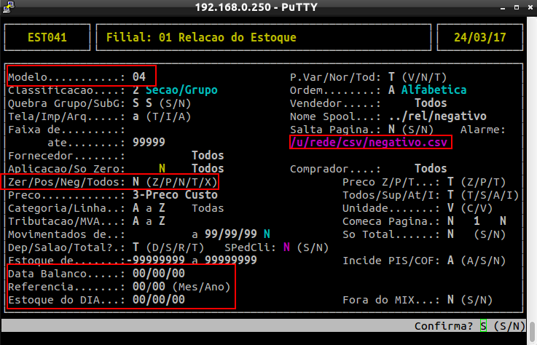

Modelo 04.
“Zer/Pos/Neg/Todos” = N para produtos negativos.
“Data Balanco” / “Referencia” / “Estoque do DIA” devem está sem nenhuma data ou referência.

Este relatório gera um CSV que fica localizado no caminho: (com o mesmo nome você colocou no campo “Nome spool”)
servidor:\csv\nomedospool.csv

